Проект Jumeirah Lake Towers сродни знаменитому комплексу Dubai Marina. Здания Jumeirah Lake Towers стоят на берегу большого искусственного озера. Высотки в количестве 69 домов поделены на 23 комплекса (кластера) по три здания в каждом.
Основным застройщиком, предоставляющим разработку местности и полную инфраструктуру проекта, является компания Nakheel.
Внутри же Jumeirah Lake Towers действуют частные девелоперы. Благодаря этому проект отличается разнообразием архитектуры, планировок, интерьеров, услуг и цен.
Цветники, водопады и водная гладь озера Jumeirah Lake Towers создадут приятную атмосферу отдыха, а близкое расположение деловых центров и Свободных экономических зон не доставит проблем для ведения бизнеса.
Concord Tower
20 этаж
1BR, 65,2 м2
Selling Price P - 195.000 $
Ready to move in
Lake View Tower
Studio
26 этаж
Lake and side view
BUA 36,8 м2
SP – 161.000 $
Ready to move in
Saba Tower 2
Unit Type: Studio
27 этаж
Unit No.: 27-11
Total Area: 49,67 м2
The price - 177.000 $

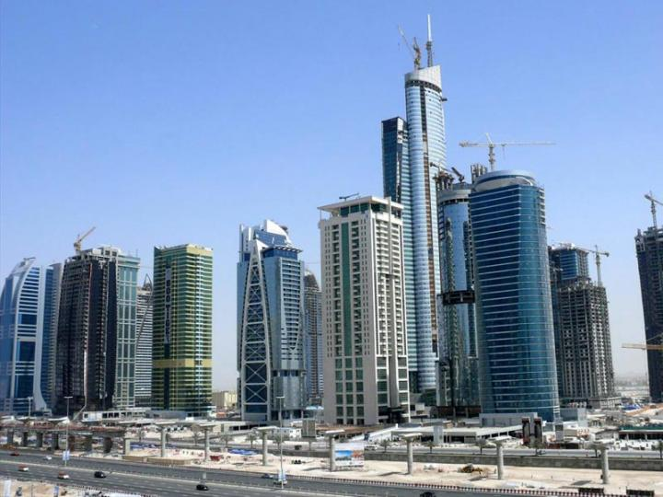

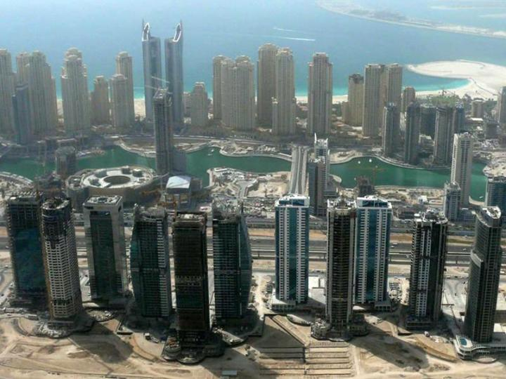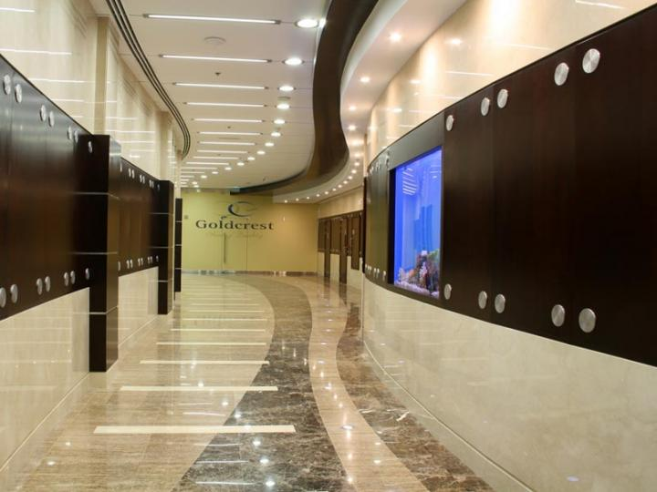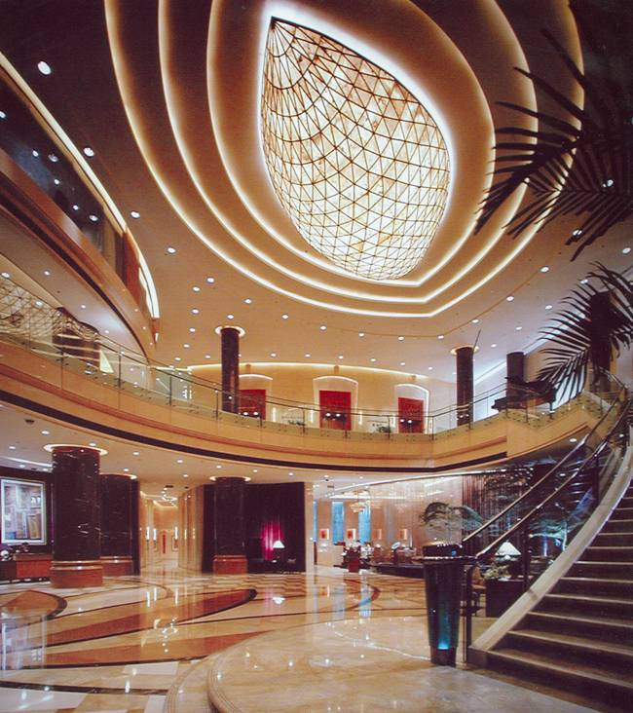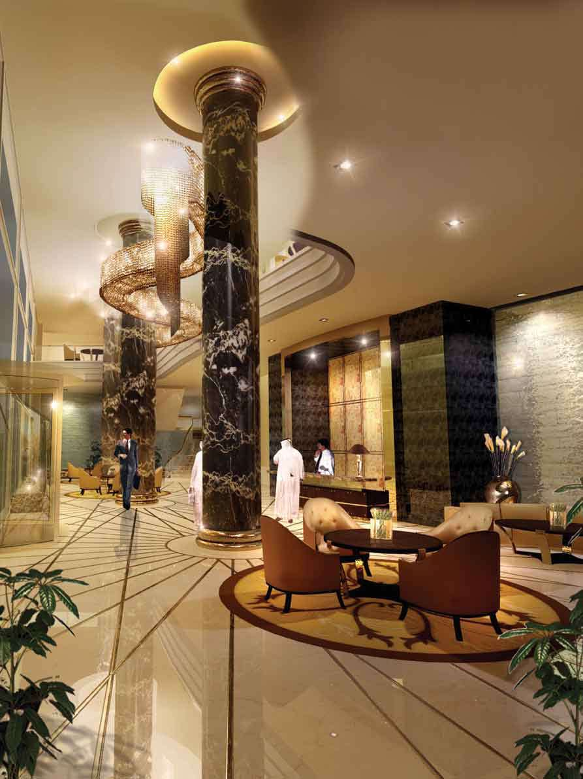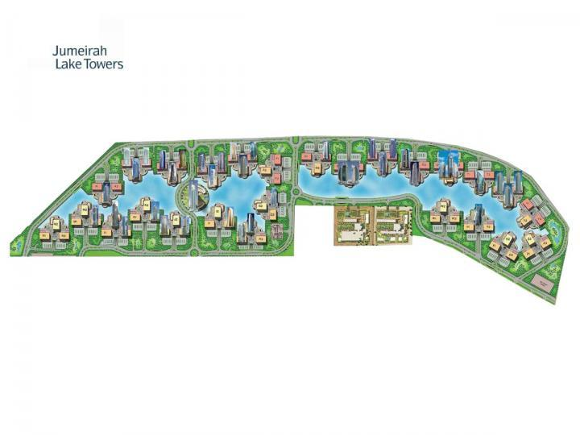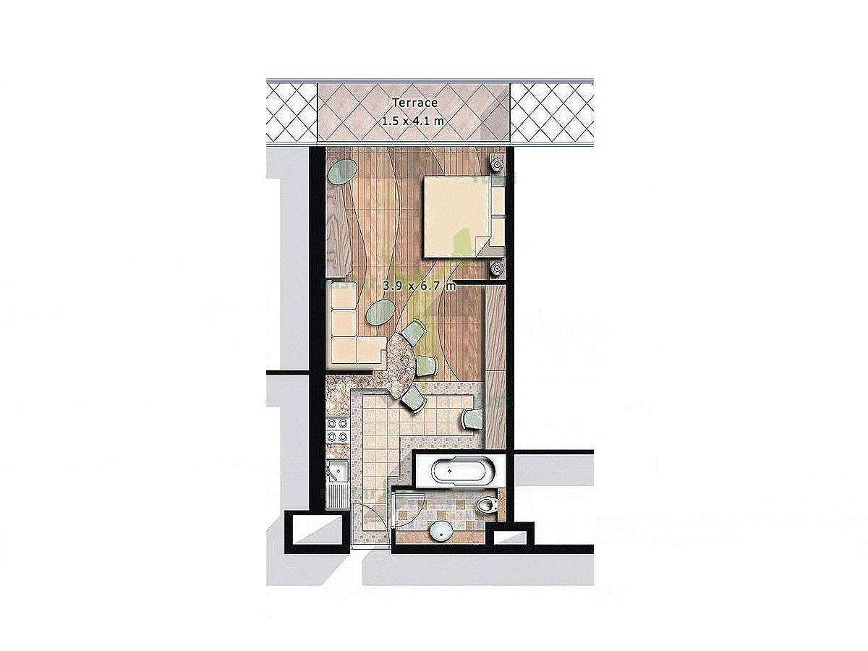

Saba Tower 2
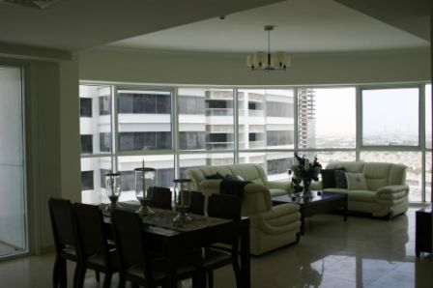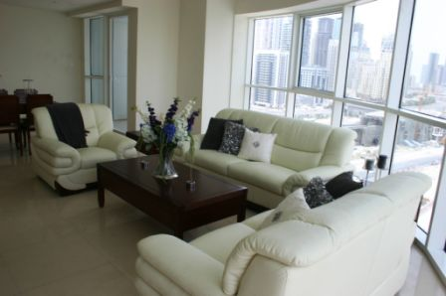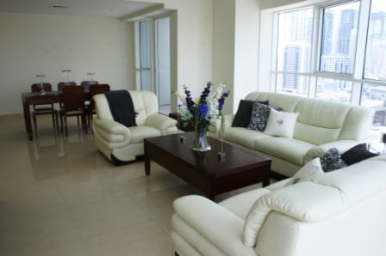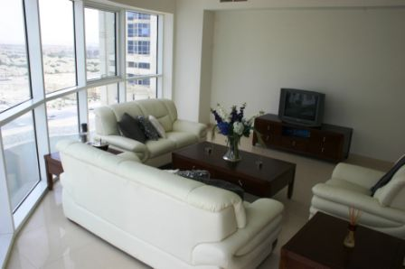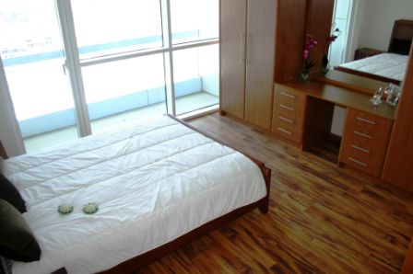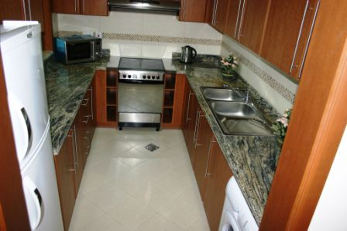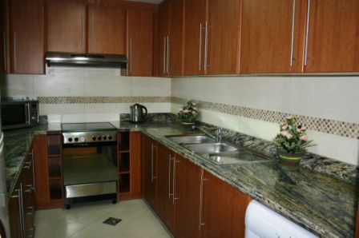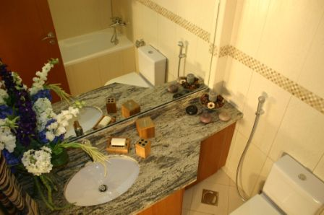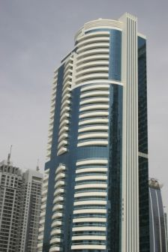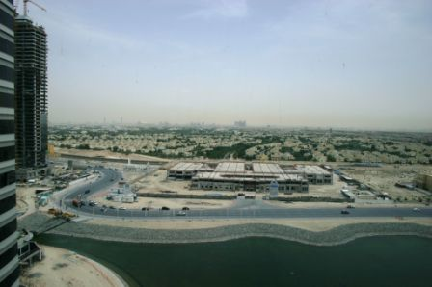
Unit Type: Studio, 27 этаж, Unit No.: 27-11 Total Area: 49,67 м2
The price 177.000 $
тел.: 8(926) 226-35-01 Лилия

